Witam kochani, dziś karty pracy
na dzień 17.06.2020
Karty pracy coś trudnego i coś łatwego.
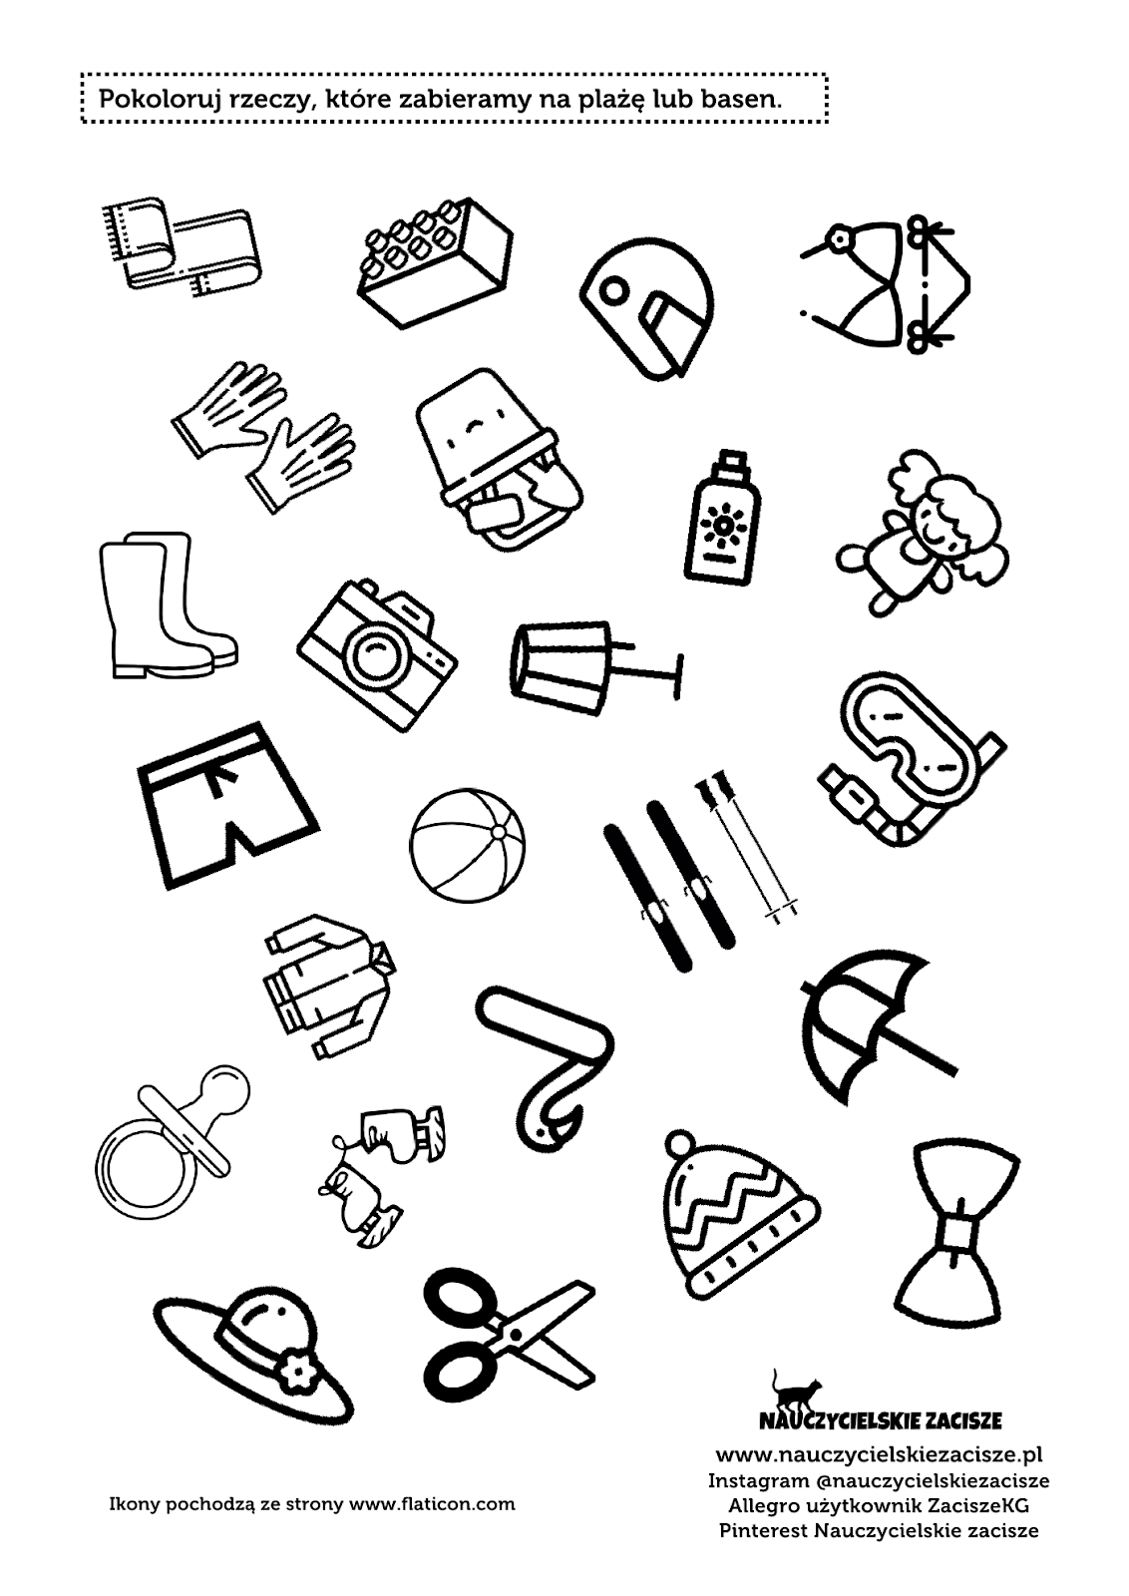

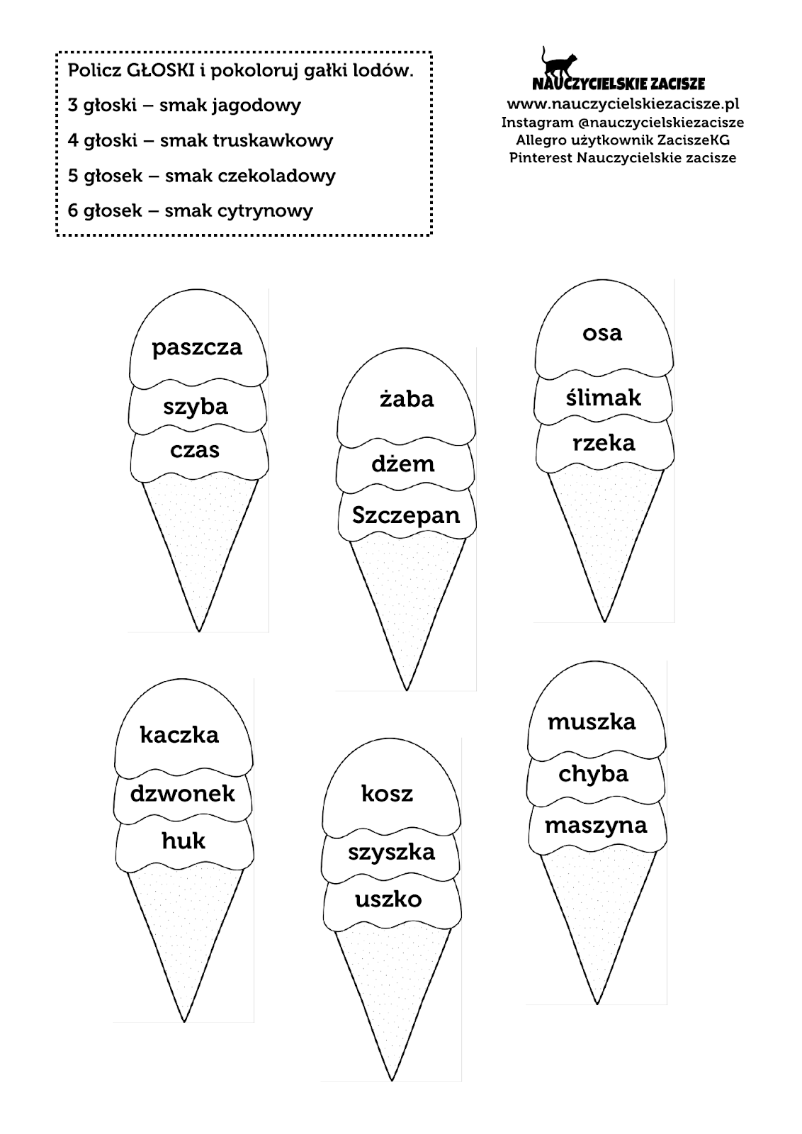

DOPASUJ CIENIE
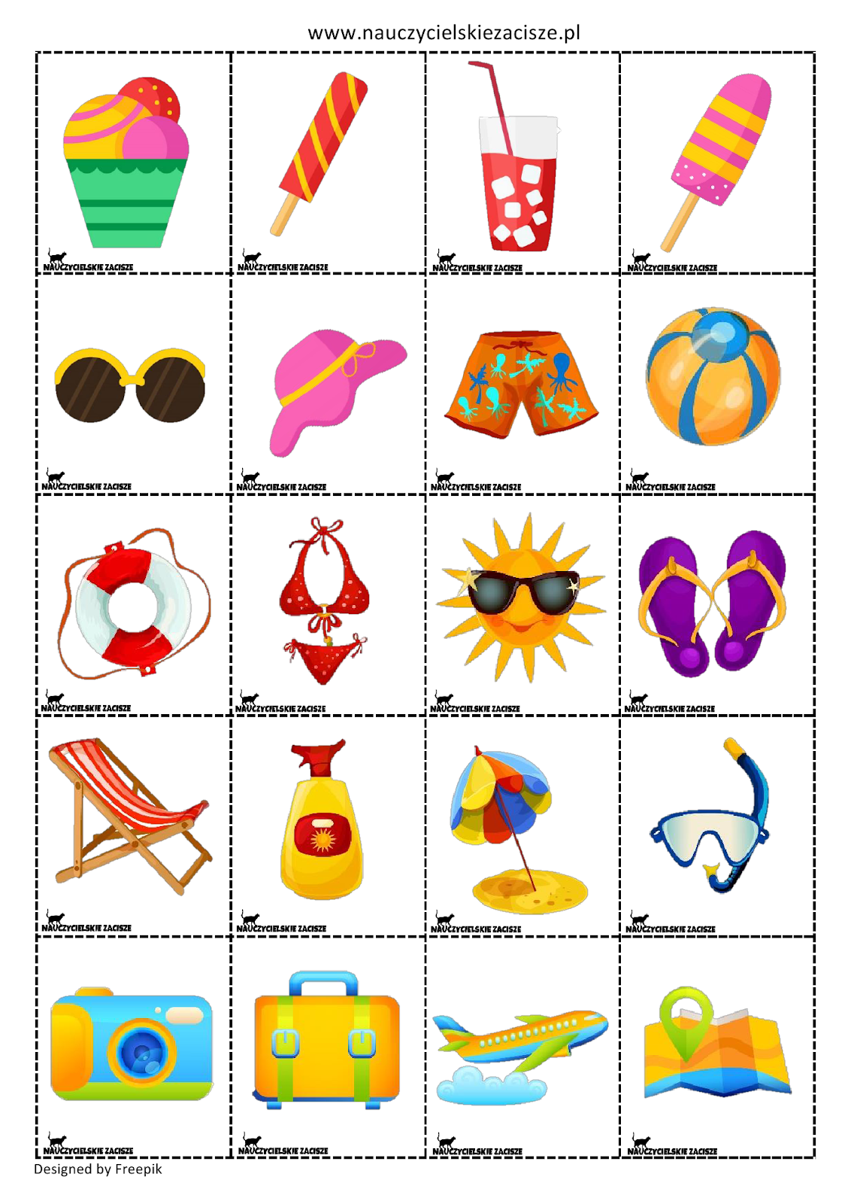

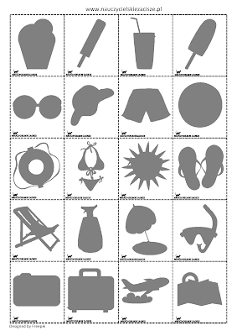
Zadanie od p .Zajdel
Witam
Zapraszam do wspólnych działań

Ważne numery, ważne rozmowy
1.Wyobraź sobie, że musisz zadzwonić na pogotowie ratunkowe. Ułóż swoją wypowiedź zgodnie z planem.

Przeczytaj całą wypowiedź dość szybko i bardzo wyraźnie, tak jakbyś mówił przez telefon / lub proszę o kilkakrotne przeczytanie przez rodziców i pomoc w pamięciowym opanowaniu tekstu przez dziecko.

2. Rozmowa telefoniczna. Proszę rodziców o pomoc w przeprowadzeniu rozmowy.
Dziecko jest osobą, która chce wezwać pogotowie, rodzic odbiera zgłoszenie:
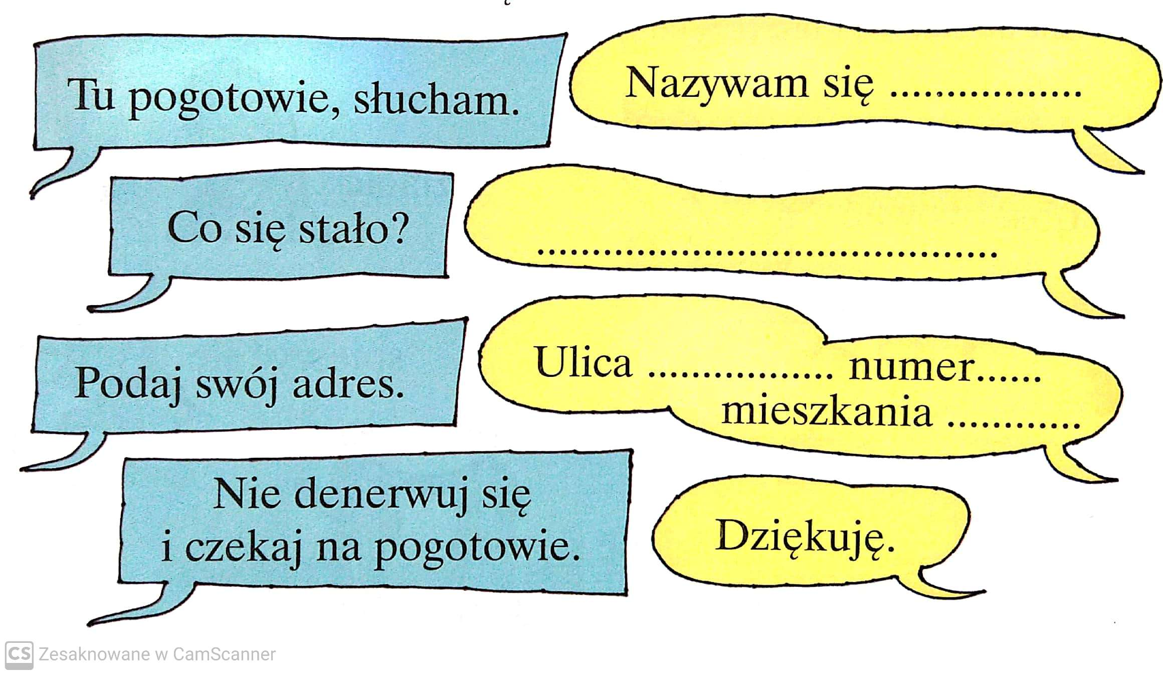

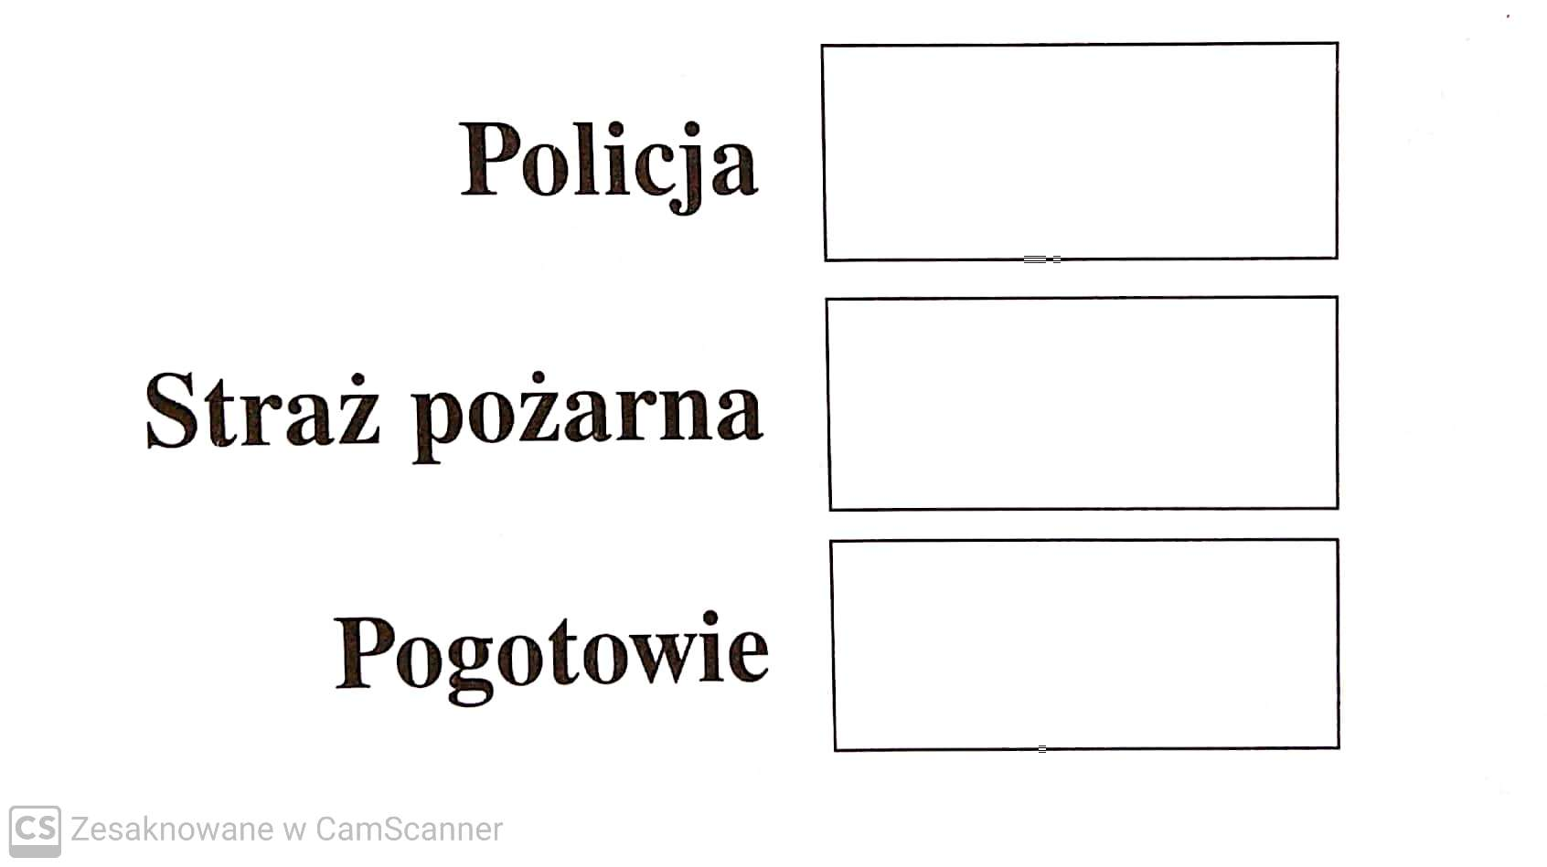
Ogólnoeuropejski numer alarmowy -……………

997 998 999 112

5. Uporządkuj czynności. Przy każdym zdaniu zapisz kolejne numerki. Litery czytane według prawidłowej kolejności dadzą rozwiązanie:
……. A……… PRZEDSTAWIAM SIĘ I KRÓTKO MÓWIĘ CO SIĘ STAŁO
……..O…….. ODKŁADAM TELEFON I CZEKAM NA POMOC
……. R……..CZEKAM NA ODBIÓR TELEFONU
……..W ……. PODAJĘ ADRES
……..B……..PODNOSZĘ SŁUCHAWKĘ I WYBIERAM NUMER

Rozwiązanie: …………………………………………………………………………………………………………………………..

